Финансовый университет при Правительстве Российской Федерации
Алтайский филиал
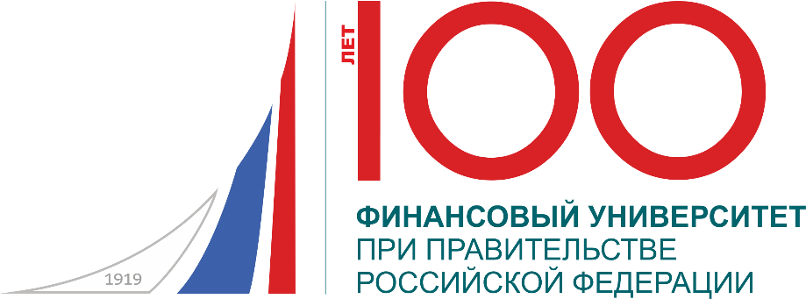

Университет Центральной Богемии (г. Прага)
Национальный исследовательский Томский политехнический университет
Новосибирский государственный технический университет
Алтайский государственный университет
Казахский гуманитарно-юридический инновационный университет
Кыргызский государственный университет им. И. Арабаева
Кыргызско-Российский Славянский университет имени первого Президента России Б. Ельцина
Полесский государственный университет (Беларусь)
ИНФОРМАЦИОННОЕ ПИСЬМО
Уважаемые коллеги!
Алтайский филиал
Финансового университета при Правительстве РФ
приглашает Вас 22 ноября 2019 г. принять участие в работе
XIV Международной научно-практической конференции
молодых ученых, студентов и магистрантов
«Стратегия устойчивого развития и экономическая безопасность страны, региона, хозяйствующих субъектов»
посвященной памяти выдающегося экономиста В.Д. Новодворского
Основные направления работы конференции
- Устойчивое развитие регионов и хозяйствующих субъектов в условиях обеспечения экономической безопасности;
- Бухгалтерский учет, анализ и аудит: современная методология и тенденции развития в условиях обеспечения устойчивого развития хозяйствующих субъектов;
- Использование математических методов и информационных технологий в экономических системах.

Программный комитет конференции:
Иванова В.А., директор Алтайского филиала Финуниверситета, председатель комитета Алтайской торгово-промышленной палаты по образованию и управлению человеческими ресурсами, член Общественного совета при УФНС России по Алтайскому краю, д-р филос. наук, профессор – председатель программного комитета;
Аламанова Ч.Б., канд. экон. наук, доцент Института экономики и менеджмента при Кыргызском государственном университете им. И. Арабаева, Республика Кыргызстан, г. Бишкек;
Аманжолова Б.А. д-р экон. наук, профессор, заведующая кафедрой «Учет и статистика» Новосибирского технического университета;
Санникова И.Н., д-р экон. наук, профессор, заведующая кафедрой экономической безопасности, учета, анализа и аудита Алтайского государственного университета;
Калашникова Т.В., канд. техн. наук, доцент Института социально-гуманитарных технологий Томского политехнического университета;
Матаева М.Х., проректор по научной работе и коммерциализации новых технологий Казахского гуманитарно-юридического инновационного университета, г. Семей, Республика Казахстан, д-р юрид. наук, канд. ист. наук;
Алексей Лесник, директор по международному сотрудничеству, Университет Центральной Богемии, Чешская Республика.
Филипьев Д.Ю., канд. экон. наук, доцент, Генеральный директор НП «Алтайский территориальный институт профессиональных бухгалтеров и аудиторов»;
Фасенко Т.Е., канд. экон. наук, доцент, заместитель директора по научной работе Алтайского филиала Финуниверситета, доцент кафедры «Экономика, менеджмент и маркетинг» Алтайского филиала Финуниверситета.

Оргкомитет конференции:
Глубокова Л.Г., канд. экон. наук, доцент, заведующая кафедрой «Учет и информационные технологии в бизнесе» Алтайского филиала Финуниверситета – председатель организационного комитета;
Богданова М.М., канд. экон. наук, доцент, доцент кафедры «Учет и информационные технологии в бизнесе» Алтайского филиала Финуниверситета;
Коханенко Д.В., канд. физ.-мат. наук, заместитель заведующей кафедрой по научной работе «Учет и информационные технологии в бизнесе» Алтайского филиала Финуниверситета;
Неверов П.А., канд. экон. наук, доцент кафедры «Учет и информационные технологии в бизнесе» Алтайского филиала Финуниверситета;
Пислегина Н.В., канд. экон. наук, доцент, доцент кафедры «Учет и информационные технологии в бизнесе» Алтайского филиала Финуниверситета;

Порядок работы конференции
9.30-10.00 – регистрация участников часов в фойе 6-го этажа.
10.00 – Открытие конференции.
10.00-12.30 – Пленарное заседание.
12.30-13.00 – Перерыв.
13.00-17.00 – Работа секций.
17.00-17.30 – Подведение итогов конференции.

Регистрация студентов на Конференцию проходит с 14 октября по 15 ноября 2019 года.
Для участия в Конференции студентам необходимо зарегистрироваться на сайте https://lomonosov-msu.ru и создать свой персональный профиль, в котором нужно указать свои контактные данные для идентификации пользователя и заполнить всю необходимую информацию в полях, отмеченных обязательными к заполнению, по утвержденной на портале форме. Далее с помощью сервиса «Научный календарь» на портале в строке «Поиск событий» найти событие «Стратегия устойчивого развития и экономическая безопасность страны, региона, хозяйствующих субъектов» и подать заявку на участие в конференции. Все студенты прикрепляют в форме портала электронный вариант тезисов доклада (далее – тезисы) в формате «.docx». Рисунки располагаются внутри файла. Прилагаемые тезисы должны соответствовать направлению выбираемой секции, а также требованиям по оформлению. Для подтверждения оригинальности тезисов студенты самостоятельно проходят проверку на антиплагиат, используя доступный сервис в сети Интернет. Результаты проверки сервиса фиксируются с помощью клавиши «Print Screen» (снимок экрана) на клавиатуре, и прикрепляются в предлагаемой форме электронного портала в форматах «.jpeg», «.png», «.bmp». Рекомендуемый уровень оригинальности тезисов не менее 60% – 70% от всего объема текста.
По итогам конференции планируется публикация тезисов докладов в Сборнике материалов конференции с регистрацией в научной электронной библиотеке (РИНЦ).
За публикацию тезисов доклада объемом от 2-х до 4-х страниц предусмотрена оплата в размере 300 руб., каждая дополнительная страница оплачивается дополнительно 50 руб.
Оплата осуществляется через партнера конференции ООО «БС-Консалтинг».
Реквизиты для оплаты:
ООО «БС-Консалтинг»
ИНН/КПП 2224161590/222501001
ОГРН 1132224004989
Юридический адрес: 656038, г. Барнаул,
ул. Партизанская 92 офис 319
Почтовый 656038, г. Барнаул,
пр-т Ленина 54В офис 213
Банковские реквизиты:
Р/С 40702810602000000279;
в АО Алтайское отделение №8644 Сбербанка России АО
БИК 040173604;
К/С 30101810200000000604.

Копию квитанции (отсканированную или сфотографированную) в форматах «.jpeg», «.png», «.bmp» нужно прикрепить в форму регистрации на портале вместе с тезисом.
Адрес филиала: 656038, г. Барнаул, просп. Ленина 54; кафедра «Учет и информационные технологии в бизнесе», каб. 603, контактное лицо Глубокова Людмила Геннадьевна, телефон (3852) 56-92-81, E-mail LGGlubokova@fa.ru.

Требования к оформлению тезисов

Объем тезисов – до 4 страниц формата А4 машинописного текста, включая таблицы, рисунки и графики. Файл должен быть сохранён в редакторе Microsoft Word 2007-2016.
Название файла указывается по фамилии, инициалам первого автора и сокращенному названию вуза на русском языке без точек и пробелов (например, ИвановИИАФФУ.doc).
Текст тезисов необходимо сохранить в формате docx. Следует использовать шрифт 14 пт, Times New Roman; поля страницы правое – 10 мм, верхнее и нижнее – 20 мм, левое – 30 мм; междустрочный интервал – 1,5; отступ первой строки – 1,25 см.; ориентация книжная; выравнивание по ширине, переплет 0 см; колонтитул от края: верхний 1,25 см; нижний 1,5 см.
Для создания формул и таблиц используются встроенные возможности Word. Размеры рисунков не должны превышать границы полей страницы основного текста документа с учетом подрисуночной подписи. Рисунки, созданные с помощью инструмента Word, должны быть объединены в один объект.
Библиографический список оформляется в соответствии с ГОСТ 7.1-2003. Ссылки на литературу в квадратных скобках.

Структура тезисов:
Первая строка – номер УДК (Справочник по УДК: https://www.teacode.com/online/udc/).

Вторая строка – пустая.

Третья строка – название работы (прописными (заглавными) буквами).

Четвертая строка – ИОФ автора. Инициалы с пробелами после точек и перед фамилией.

Пятая строка – название организации, в которой выполнена работа. Без аббревиатуры организационно-правовой формы.

Шестая строка – ИОФ (Инициалы с пробелами после точек и перед фамилией), учёная степень (с пробелами после точек), учёное звание научного руководителя.

Седьмая строка и далее – пустая.

Восьмая строка – текст тезисов.

Пустая строка.

Последняя строка – Список использованных источников.

ОБРАЗЕЦ

УДК: 338

ОПРЕДЕЛЕНИЕ ФАКТОРОВ УСТОЙЧИВОГО РАЗВИТИЯ СЕЛЬСКИХ ТЕРРИТОРИЙ

И. И. Иванов
Алтайский филиал Финуниверситета
Научный руководитель – С. В. Петров, д. э. н., профессор

Текст, текст, текст, текст, текст, текст, текст, текст, текст, текст, текст, текст, текст, текст, текст, текст, текст, текст, текст, текст, текст, текст, текст, текст, текст, текст, текст, текст, текст, текст, текст………

Список использованных источников:

